


校园学习伙伴推荐系统软件

概要设计说明书
二级学院 | 医药信息工程学院
专业 | 计算机科学与技术
班级 | 2023级（2）班
学生姓名 | 张溢信、朱宏杰、郑家欢
学号 | 2330502257、2330502264  2330502259
指导教师 | 郭雷勇
2025年10月

1 引言

1.1 编写目的
本报告旨在对“基于图数据结构与协同过滤的校园学习伙伴推荐系统设计与实现”项目进行可行性研究与项目规划。通过对技术、经济、操作等方面的分析，明确项目的可行性与实施路径，为后续开发提供指导与决策依据。

1.2 项目背景
在高校教育中，合作学习是提升学习效果的关键途径。然而，学生常受限于固有社交圈，难以高效寻找课程匹配、技能互补的学习伙伴。传统方式如班级群通知、熟人介绍等效率低下且覆盖面窄。本项目旨在运用计算机科学的图论、推荐算法等核心技术，构建一个智能原型系统，自动化、精准化地解决校园学习伙伴匹配问题，促进学术交流与合作。

1.3 定义
学习伙伴推荐系统：利用图模型和推荐算法，为学生提供个性化学习伙伴匹配的系统。
协同过滤：基于用户相似性或项目相似性进行推荐的方法。
图数据结构：通过节点和边表示学生、课程及其关系的数据建模方式。

1.4 参考资料
Resnick P, Varian H R. Recommender systems. Communications of the ACM, 1997.
项亮. 推荐系统实践. 人民邮电出版社, 2012.
Sedgewick R, Wayne K. Algorithms (4th Edition). Addison-Wesley, 2011.
Oracle.JavaSEDocumentation. https://docs.oracle.com/javase/8/docs/api/
2.总体设计
2.1 系统架构设计 (绘制系统架构图，阐述设计 rati nale)
“校园学习伙伴推荐系统”采用 分层式 + 微服务架构，整体划分为四个主要层次：
1.表示层（Presentation Layer）
提供用户交互界面，包括 Web 前端（React/Vue 实现）和移动端（微信小程序 / H5 页面）。
负责输入验证、可视化展示和 API 调用。
2.应用层（Application / API Gateway Layer）
提供统一访问入口，通过 API 网关 (Nginx / Spring Gateway) 实现请求路由、鉴权、限流。
向下调用业务服务模块，如用户服务、推荐服务、同步服务。
3.业务逻辑层（Service Layer）
核心功能实现层，采用微服务化部署。主要包含：
用户服务（User Service）：处理用户资料、登录注册、权限验证；
推荐服务（Recommend Service）：基于图数据库与协同过滤算法计算推荐；
数据同步服务（Sync Service）：与教务系统、图书馆系统数据对接；
运维服务（Ops Service）：系统日志与性能监控。
4.数据层（Data Layer）
负责数据存储、管理与访问。包括：
图数据库 Neo4j：存储学生、课程、兴趣标签等节点及协作关系；
关系数据库 MySQL：存储用户账号、权限、日志等结构化数据；
Redis 缓存：加速热点数据访问；
对象存储（OSS/S3）：存储大文件及报表。
设计目标 | 架构决策 | 理由
高性能 | 采用缓存（Redis）与异步队列（Kafka） | 减少主流程阻塞，提升响应速度
可扩展性 | 微服务 + 容器化部署（K8s） | 支持独立扩缩容
可维护性 | 明确层次划分 + API 网关管理 | 降低模块耦合
高可用 | 主从数据库、负载均衡 | 防止单点故障
安全性 | OAuth2 + RBAC + TLS 加密 | 保护用户数据隐私

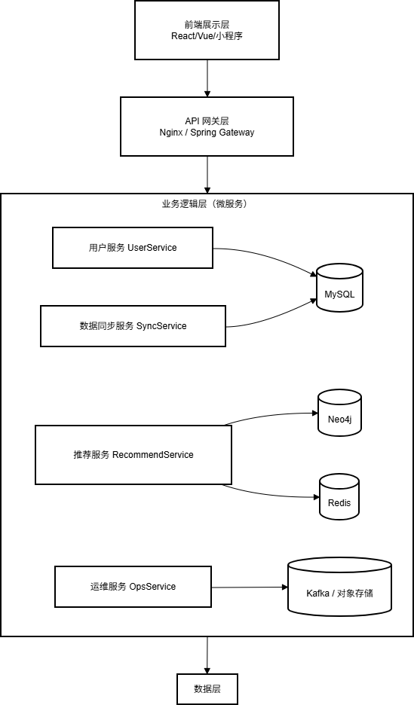
2.2 模块结构设计 (Structure Chart) (基于DFD进行变换设计，展示模块层次和调用关系)
顶层模块：
System（校园学习伙伴推荐系统）
主控模块，负责系统初始化、登录验证、模块调度、异常处理。
二级模块：
用户接口模块（UI Module）：负责用户登录、资料管理、结果展示。
用户服务模块（User Service）：提供用户信息维护、权限管理。
推荐核心模块（Recommend Service）：实现协同过滤与图计算算法。
数据同步模块（Sync Service）：从教务系统、图书馆同步外部数据。
数据访问模块（Data Access）：封装数据库访问逻辑。
运维与监控模块（Ops Service）：日志分析、性能监控与告警。
三级模块（示例）：
推荐核心模块：
相似度计算子模块
推荐排序子模块
推荐解释生成子模块
数据访问模块：
图数据库访问子模块（Neo4j DAO）
关系数据库访问子模块（MySQL DAO）
缓存访问子模块（Redis DAO）
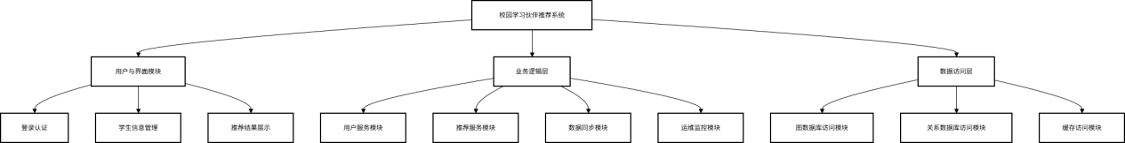
2.3 组件图 (C mp nent Diagram) (展示系统物理组件及其依赖)
组件名称 | 技术实现 | 功能说明 | 依赖关系
Web 前端 | React/Vue | 提供交互界面 | 调用 API 网关
API 网关 | Nginx / Spring Gateway | 请求分发、鉴权、路由 | 所有前端与微服务
用户服务（User Service） | Java / Spring Boot | 处理用户资料与认证授权 | 依赖 MySQL
推荐服务（Recommend Service） | Python / Flask / FastAPI | 协同过滤与图计算推荐 | 依赖 Neo4j、Redis
同步服务（Sync Service） | Java / Node | 外部系统数据同步 | 依赖 API、MySQL
运维服务（Ops Service） | Go / Python | 系统监控与日志采集 | 依赖 ELK / Prometheus
图数据库 | Neo4j Cluster | 存储学生、课程、协作关系 | 被 Recommend 调用
关系数据库 | MySQL 主从集群 | 存储账户、权限、日志 | 被 User / Sync 调用
缓存服务 | Redis Cluster | 推荐结果缓存 | 被 Recommend 调用
消息队列 | Kafka | 异步日志与任务 | 被 Recommend / Ops 调用
组件依赖关系：
Web 前端 调用 API 网关 的 REST 接口。
API 网关 根据路由规则将请求分发给对应微服务（User / Recommend / Sync）。
User Service 和 Recommend Service 均访问 Data Access 层，后者通过 DAO 模式访问数据库和缓存。
Recommend Service 使用 Kafka 发送日志到 Ops Service。
Ops Service 与 Prometheus / Grafana 集成，用于指标采集与告警。
所有服务组件 均注册于 Service Registry（如 Nacos / Consul） 实现服务发现与负载均衡。
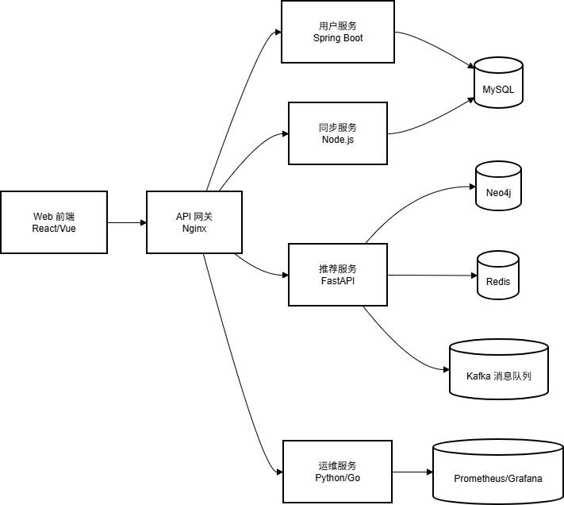
3.接口设计
3.1 外部接口设计示例接口
1：获取学生信息（教务系统）
属性 | 描述
接口 URL | https://api.university.edu/students/{student_id}
方法 | GET
认证 | OAuth2 Bearer Token
请求参数 | student_id（路径参数，学生学号）
请求示例 | GET /students/20250001
响应示例 | json { "student_id": "20250001", "name": "张三", "major": "计算机科学", "enrollment_year": 2023 }
错误码 | 401 Unauthorized、404 Not Found、500 Internal Server Error
说明 | 获取单个学生的基本信息，用于同步学生信息到内部系统

3.2 内部接口设计 (模块间接口)
示例接口 ：添加协作记录（RecommendService → CollaborationService）
属性 | 描述
接口 URL | /internal/collaborations
方法 | POST
认证 | JWT
请求参数 | JSON { "student_id1": "20250001", "student_id2": "20250002", "timestamp": "2025-10-26T19:00:00Z" }
响应示例 | json { "status": "success", "message": "Collaboration recorded" }
错误码 | 400 Bad Request、401 Unauthorized、500 Internal Server Error
说明 | 当两个学生发生协作时记录，用于计算推荐和协作网络分析

3.3 API 设计规范 (RESTful) (提供 penAPI/Swagger规范文档)
3.3 API 设计规范（RESTful / OpenAPI）
3.3.1 设计原则
1.资源导向
所有接口以资源（实体）为中心，URL 使用复数名词表示，如 /students, /courses, /student_tags。
2.HTTP 方法语义明确
GET：获取资源或资源列表
POST：创建新资源
PUT / PATCH：更新资源
DELETE：删除资源
3.统一数据格式
请求和响应均使用 JSON 格式
日期时间字段统一使用 ISO 8601 格式
4.分页与过滤
支持查询参数分页、排序和过滤，例如
GET /students?page=1&size=20&major=CS
5.错误码与异常处理
200：请求成功
201：资源创建成功
400：请求参数错误
401：未授权
403：无权限
404：资源未找到
500：服务器内部错误
错误响应统一格式：

{
"code": 400,
"message": "参数错误",
"details": "student_id不能为空"
}
3.3.2 安全设计
外部接口：OAuth2 或 API Key
内部接口：JWT
传输加密：TLS
3.3.3 OpenAPI / Swagger 文档
系统提供完整 OpenAPI/Swagger 文档 (openapi.yaml)
功能：
前后端自动联调
自动生成 SDK
API Mock 测试
示例：openapi: 3.0.0
info:
title: 教务推荐系统 API
version: 1.0.0
description: 学生选课、兴趣标签和协作记录接口
servers:
- url: https://api.university.edu
paths:
/students/{student_id}:
get:
summary: 获取学生信息
parameters:
- name: student_id
in: path
required: true
schema:
type: string
responses:
'200':
description: 学生信息
content:
application/json:
schema:
$ref: '#/components/schemas/Student'
'404':
description: 学生不存在
components:
schemas:
Student:
type: object
properties:
student_id:
type: string
name:
type: string
major:
type: string
enrollment_year:
type: integer

3.3.4 交付物
openapi.yaml 文件
可用于生成前端 SDK 或后端接口 Mock
便于项目交付、接口管理和版本控制
4.数据结构设计
4.1 E-R 图 (Entity-Relati nship Diagram)
实体 | 描述
Student | 学生基本信息，包括学号、姓名、专业、入学年份等
Course | 课程信息，包括课程编号、课程名称、学分、学期等
InterestTag | 学生兴趣标签，例如“人工智能”、“数据科学”等
Collaboration | 学生间协作关系，记录协作次数、最近协作时间等
关系示例：
关系 | 描述
Student - 选修 -> Course | 学生选修课程关系
Student - 拥有 -> InterestTag | 学生兴趣标签关系
Student - 协作 -> Student | 学生之间的协作关系（对称关系）
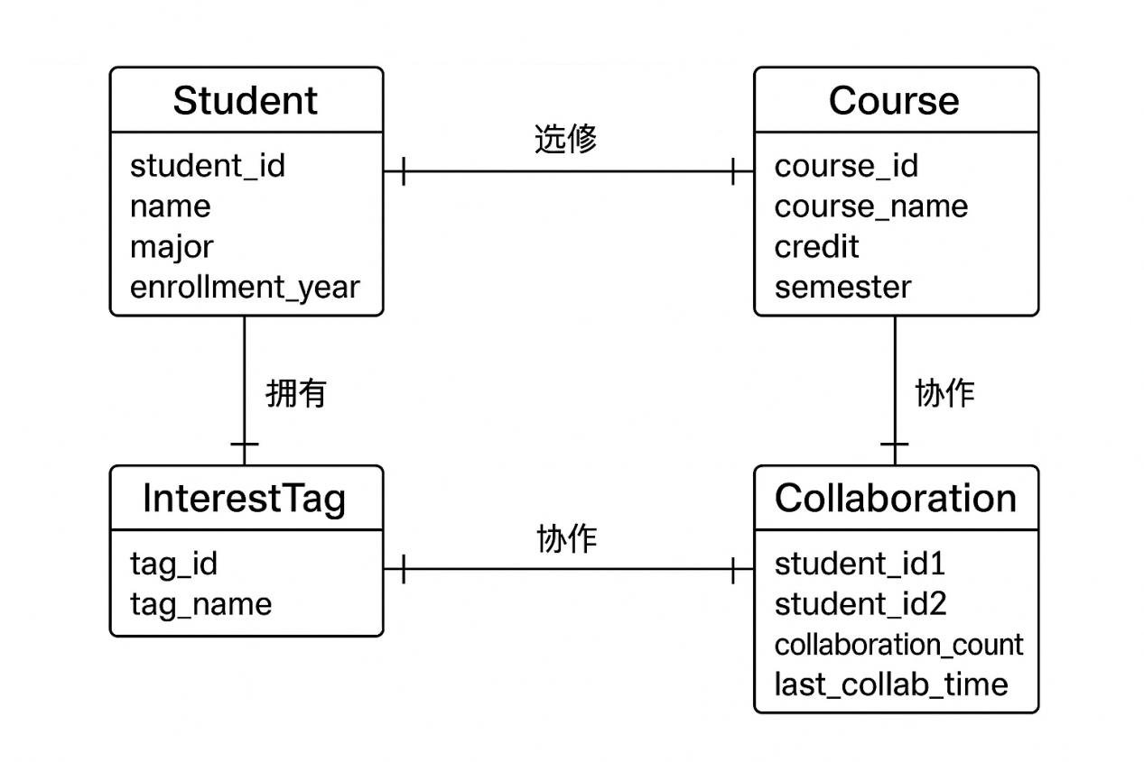
4.2 数据库逻辑设计 (将E-R图转换为关系模式)
表名 | 字段 | 主键 | 外键 | 描述
students | student_id, name, major, enrollment_year | student_id | — | 学生基本信息
courses | course_id, course_name, credit, semester | course_id | — | 课程信息
student_courses | student_id, course_id | (student_id, course_id) | student_id → students.student_idcourse_id → courses.course_id | 学生选课记录
interest_tags | tag_id, tag_name | tag_id | — | 兴趣标签信息
student_tags | student_id, tag_id | (student_id, tag_id) | student_id → students.student_idtag_id → interest_tags.tag_id | 学生兴趣标签关联
collaborations | student_id1, student_id2, collaboration_count, last_collab_time | (student_id1, student_id2) | student_id1 → students.student_idstudent_id2 → students.student_id | 学生协作关系记录

4.3 数据库物理设计 (表结构、索引、视图)
表结构示例：
CREATE TABLE students (
student_id INT PRIMARY KEY,
name VARCHAR(50) NOT NULL,
major VARCHAR(50),
enrollment_year INT
);

CREATE TABLE courses (
course_id VARCHAR(20) PRIMARY KEY,
course_name VARCHAR(100) NOT NULL,
credit INT,
semester VARCHAR(20)
);

CREATE TABLE student_courses (
student_id INT NOT NULL,
course_id VARCHAR(20) NOT NULL,
PRIMARY KEY (student_id, course_id),
FOREIGN KEY (student_id) REFERENCES students(student_id),
FOREIGN KEY (course_id) REFERENCES courses(course_id)
);

CREATE TABLE interest_tags (
tag_id INT PRIMARY KEY,
tag_name VARCHAR(50) NOT NULL
);

CREATE TABLE student_tags (
student_id INT NOT NULL,
tag_id INT NOT NULL,
PRIMARY KEY (student_id, tag_id),
FOREIGN KEY (student_id) REFERENCES students(student_id),
FOREIGN KEY (tag_id) REFERENCES interest_tags(tag_id)
);

CREATE TABLE collaborations (
student_id1 INT NOT NULL,
student_id2 INT NOT NULL,
collaboration_count INT DEFAULT 0,
last_collab_time DATETIME,
PRIMARY KEY (student_id1, student_id2),
FOREIGN KEY (student_id1) REFERENCES students(student_id),
FOREIGN KEY (student_id2) REFERENCES students(student_id)
);
索引设计：
表名 | 索引名 | 索引列 | 类型 | 说明
student_courses | idx_student | student_id | 普通索引 | 查询某学生所有选课记录
student_courses | idx_course | course_id | 普通索引 | 查询选修某课程的学生
student_tags | idx_student_tag | student_id | 普通索引 | 查询某学生兴趣标签
collaborations | idx_collab_time | last_collab_time | 普通索引 | 查询最近协作记录
视图示例：
CREATE VIEW student_course_view AS
SELECT s.student_id, s.name, c.course_id, c.course_name, c.credit
FROM students s
JOIN student_courses sc ON s.student_id = sc.student_id
JOIN courses c ON sc.course_id = c.course_id;

5.出错处理与安全设计
出错处理
统一异常模型：所有 API 返回统一 JSON：{code, message, details?}，HTTP 状态码：200（成功）、400（参数错误）、401（未授权）、403（禁止）、500（服务器错误）。
重试机制：对外部同步接口（教务）采用幂等拉取 + 指数退避重试（最多 5 次），并记录重试日志。
降级策略：当推荐引擎不可用时，UI 提示“推荐服务暂不可用，提供基于属性的静态推荐”。
监控与告警：对错误率、延迟、成功率建立监控阈值（如推荐请求失败率 > 1% 触发告警）。

安全设计（要点）
认证：统一身份认证（校园单点登录 / JWT + OAuth2），管理员二次验证（短信/邮箱）。
授权：基于角色访问控制（RBAC）；学生只能访问本人敏感字段；教师只能访问其任课学生数据。
数据加密：敏感字段（成绩、手机号）静态加密（AES-256）存储，传输使用 TLS 1.2+。
审计日志：记录所有敏感操作（读/改用户数据、审计操作），日志至少保存 6 个月。
输入校验：后端对所有输入进行白名单校验，防止 SQL 注入、XSS。
安全测试：定期进行渗透测试与依赖库漏洞扫描（依赖 CVE 报告）。

